Тур выходного дня в Анапе из г. Белгорода
С 09.06.2017 г. по 13.06.2017г.
3 дня/2 ночи
Отель№1
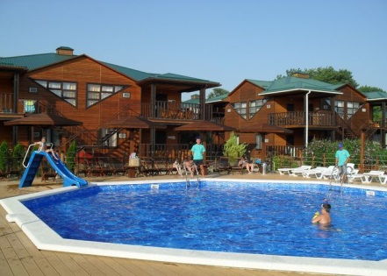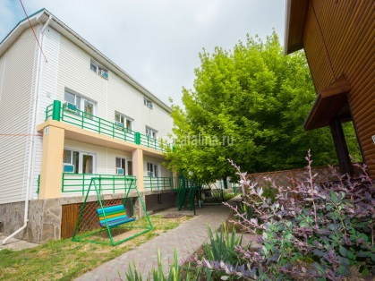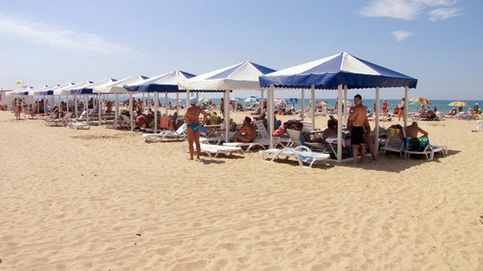
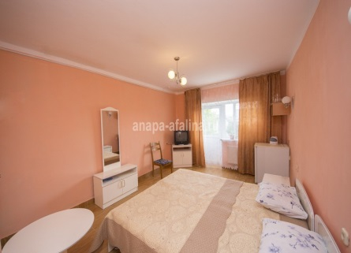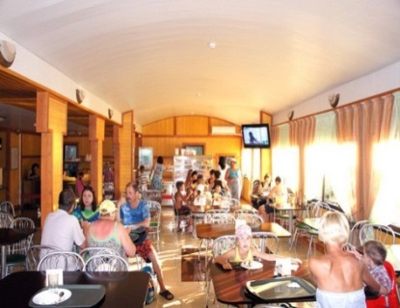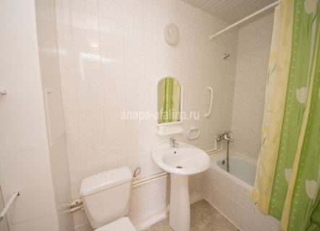
Мы предлагаем Вам посетить тур выходного дня из г. Белгорода в город-курорт Анапа.
Туристический комплекс представляет из себя зеленый парк с благоустроенной территорией, в котором находятся комфортабельные, современные 1-2-х этажные финские коттеджи. На территории расположены: тренажерный комплекс, спортивная площадка для игры в волейбол, мини футбол. Есть игровая зона с бильярдными столами, настольным теннисом, бассейн.Юных гостей базы порадуют детский бассейн с несколькими горками, игровая площадка с песочницей, качелями, каруселью и игровая комната с воспитателем.
Всего в 1 км от базы находится уникальный тематический аквапарк «Олимпия». А в местном кафе каждый вечер проводится развлекательная программа с живым звуком.

Программа тура:
1 день09.06.2017Отправление из г. Белгород на комфортабельном автобусе в 16-00;
2 день10.06.2017Прибытие в г. Анапа, заселение в номера 12:00;
3 день11.06.2017Отдых на побережье Черного моря;
4 день12.06.2017Выселение из номеров в 10:00,свободное время до 16:00;
5 день13.06.2017Прибытие в Белгород.
Стоимость тура с человека (при группе 42 чел.) –
2х местный номерс удобствами в корпусе «стандарт»– 6850 руб.
В стоимость тура входит: транспортное обслуживание, проживание, сопровождение на маршруте, групповая страховка.

